**Project Bibliotheek-beheer – Duo**

*Eenvoudig beheer, volledige controle: Ontdek de Bibliotheekbeheerapplicatie!*



​ **ADSD** 2022-2023

| **Teamlid** | **Studentnummer** |
| --- | --- |
| Yassine Messaoudi | s1188088 |
| Faissal Koulej | s1184579 |
| Versie 1.4 |  |

Inhoudsopgave

**Project Bibliotheek-beheer – Duo**  1

Samenvatting 3

Aanleiding & Missie 3

Doelgroep 4

Werkwijze 4

Project grenzen 4

Technische eisen 4

Functionele eisen 4

*Aanbevelingen:* 5

Vraagstelling 5

Probleemstelling 5

Doelstelling 5

Diagrammen/Ontwerpen 5

**Resultaatomschrijving**  7

## Samenvatting

In deze projectdefinitie wordt het ontwikkelingsproces van een geavanceerd beheersysteem voor bibliotheekmedewerkers en beheerders uiteengezet. Dit systeem zal hen in staat stellen om op efficiënte wijze gegevens te beheren en te bewerken met betrekking tot verschillende items, zoals boeken, CD's, DVD's, en de bijbehorende auteurs. Het project heeft tot doel de huidige werkprocessen binnen bibliotheken te optimaliseren door het implementeren van een gebruiksvriendelijk en effectief beheersysteem.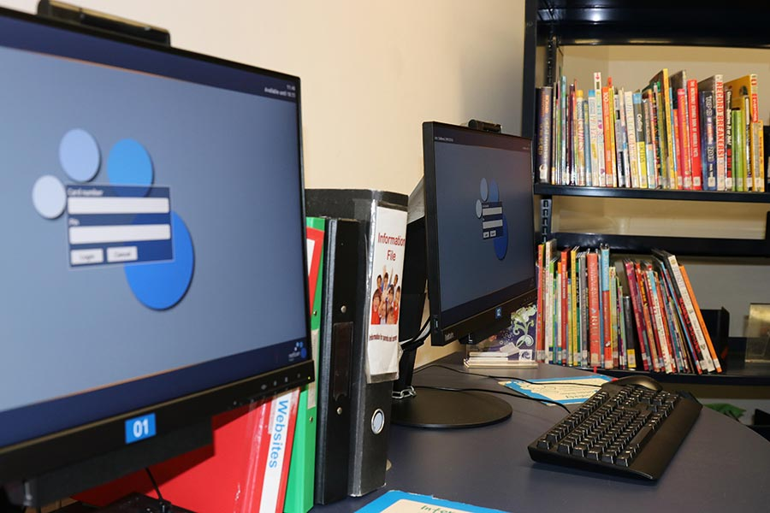

## Aanleiding & Missie

De aanleiding voor dit project ligt in de groeiende behoefte aan het stroomlijnen van de dagelijkse werkzaamheden van bibliotheekmedewerkers en beheerders. Deze professionals worden vaak geconfronteerd met verouderde en inefficiënte systemen die hun werkzaamheden bemoeilijken. Onze missie is om hen te voorzien van een geavanceerd, gebruiksvriendelijk en effectief beheersysteem dat hen in staat stelt om gegevens snel en eenvoudig te bewerken, wat resulteert in een verbeterde workflow en efficiëntie binnen de bibliotheek.

## 

## Doelgroep

De primaire doelgroep voor dit project zijn de bibliotheekmedewerkers en beheerders die dagelijks gebruik zullen maken van het systeem. Deze professionals zullen profiteren van een intuïtieve en efficiënte manier van gegevensbeheer, wat uiteindelijk zal leiden tot betere dienstverlening aan de eindgebruikers van de bibliotheek, zoals studenten, onderzoekers en het algemene publiek.

## Werkwijze

## Om een succesvolle implementatie van het beheersysteem te garanderen, zal de applicatie worden ontwikkeld met behulp van moderne technologieën, waaronder .NET 6, WPF en Entity Framework Core 7. Deze technologieën stellen medewerkers en beheerders in staat om alle gegevens eenvoudig te bewerken en te beheren. Het project zal worden uitgevoerd volgens de Agile ontwikkelingsmethodiek, waarbij de voortgang van het project wordt bijgehouden in sprints en wordt opgeslagen in een Git-repository.

## Project grenzen

### Dit project zal zich uitsluitend richten op het ontwikkelen van een geavanceerd beheersysteem voor bibliotheken. Bijkomende aspecten, zoals de verkoop van items of de integratie met andere systemen, vallen buiten de reikwijdte van dit project.

### Technische eisen

Om een robuust en betrouwbaar beheersysteem te ontwikkelen, zullen de volgende technische eisen worden gehanteerd:

* Lazy- en/of Eager loading moeten correct toegepast worden om de juiste data op te halen.
* Local.ToObservableCollection() moet toegepast worden om de Views direct te binden aan de database-data.
* De Views moeten gebruik maken van Binding.
* Er moeten elementen in de interface zitten die bindings en INotifyPropertyChanged demonstreren (bijvoorbeeld invulvelden en knoppen).
* De collecties moeten gebruik maken van ObservableCollection.
* Migrations en seedings moeten aanwezig zijn.

### Functionele eisen

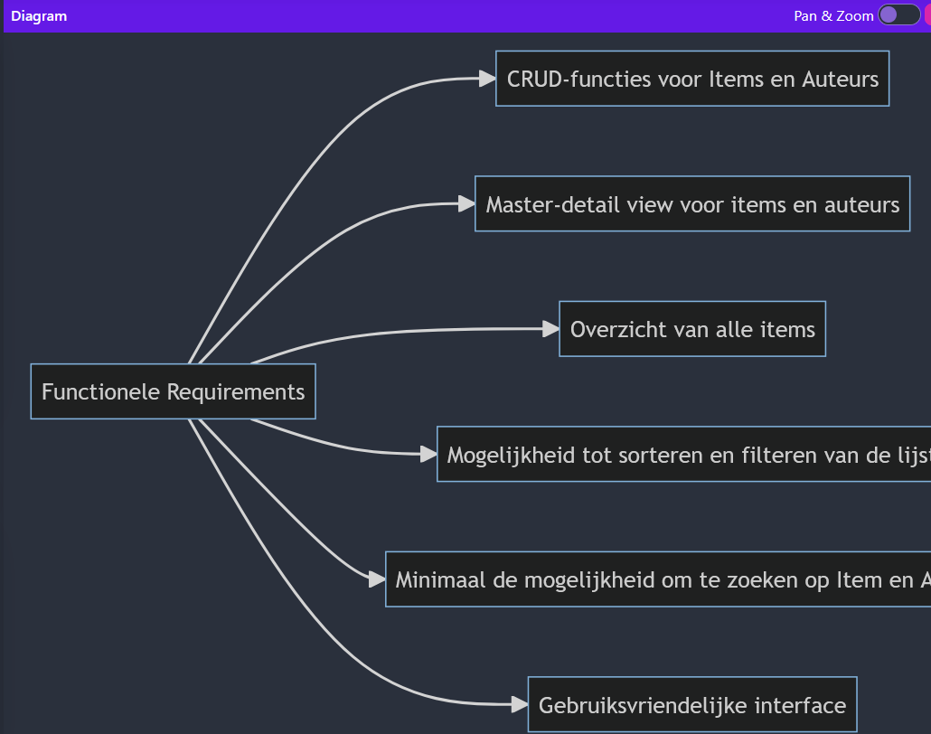

* CRUD-functies voor items en auteurs.
* Master-detail view voor items en auteurs
* Overzicht van alle items Mogelijkheid tot sorteren en filteren van de lijst
* Minimaal de mogelijkheid om op item en auteur te zoeken
* Gebruiksvriendelijke interface

### *Aanbevelingen:*

* Bestudeer de theorie- en praktijkvideo’s in Teams.
* Het is aanbevolen om de volgende boeken te lezen: "Pro C# 10 with .NET 6: Foundational Principles and Practices in Programming" en "C# 10 in a Nutshell".
* Bestudeer de coding conventions en DOT-taal.
* Bestudeer technieken en methoden, zoals CollectionViewSource voor filteren en sortering, en LINQ-queries voor het weergeven van gegevens.

### Vraagstelling

### Welke vereisten zijn er nodig om een geavanceerd en gebruiksvriendelijk beheersysteem voor bibliotheekmedewerkers en beheerders te ontwikkelen dat voldoet aan de verwachtingen van het project en alle geïmplementeerde functies omvat?

### Probleemstelling

### Het huidige beheersysteem voor bibliotheken is inefficiënt en de gebruikersvriendelijkheid kan verbeterd worden. Bovendien moeten extra functies en maatwerk worden geïmplementeerd om aan de projectvereisten te voldoen.

### Doelstelling

#### Het ontwikkelen van een geavanceerd en gebruiksvriendelijk beheersysteem voor bibliotheekmedewerkers en beheerders dat voldoet aan de technische en functionele eisen van het project, met inbegrip van de extra functies en maatwerk die tot nu toe zijn geïmplementeerd.

Aanpak

1. Ontwikkel een logisch datamodel met classes die Properties, Methods en Constructors bevatten.
2. Creëer een gebruiksvriendelijke GUI in WPF met XAML, waarbij databinding wordt toegepast en INotifyPropertyChanged en RelayCommand worden geïmplementeerd.
3. Gebruik een ViewModel voor elk scherm en maak gebruik van ObservableCollection om verzamelingen van objecten bij te houden.
4. Integreer de applicatie met een database met behulp van Entity Framework en zorg voor Migrations en seeding data.
5. Volg de Microsoft coding conventions voor alle code en maak gebruik van Enum types en dropdowns in de GUI.
6. Pas CollectionViewSource toe voor filteren en sorteren, of gebruik Linq queries voor het weergeven van gegevens.

## Diagrammen/Ontwerpen

**Voor het verduidelijken van het ontwikkelproces, zullen er verschillende diagrammen worden gebruikt, zoals ERD – en klassendiagrammen.**

Je zal hieronder meerdere diagrammen vinden dit betekent **niet** dat we ze ook exact op dezelfde manier gebouwd hebben zoals in de diagrammen weergeven is (het is voor verduidelijking).

Nieuw:  
ERD

Klassendiagram:

Oud:

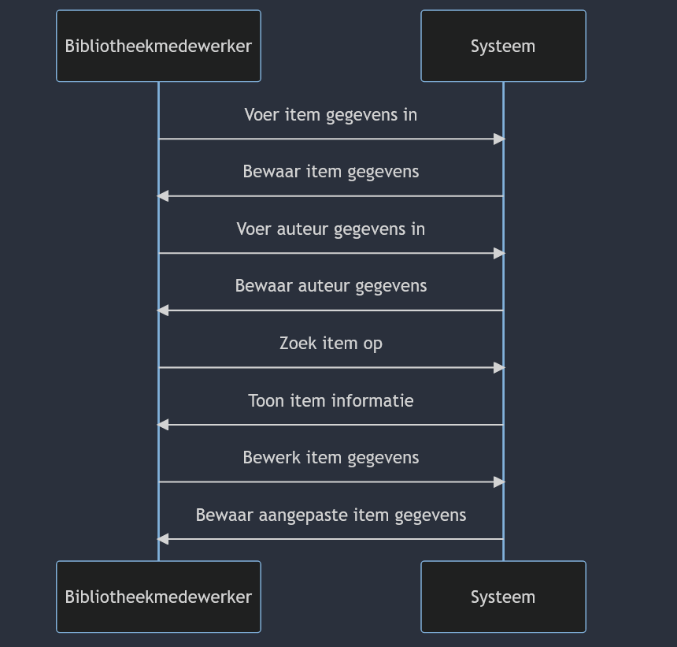

In dit procesmodel kun je zien hoe een bibliotheekmedewerker interacteert met het beheersysteem. Het proces begint wanneer de bibliotheekmedewerker item-gegevens invoert. Het systeem bewaart vervolgens deze gegevens. Hetzelfde proces gebeurt met auteur-gegevens. Daarna kan de bibliotheekmedewerker een item opzoeken en informatie over het item bekijken. Als laatste kan de bibliotheekmedewerker item-gegevens bewerken en het systeem bewaart de aangepaste gegev. Afbeelding met diagram

## **Resultaatomschrijving**

## Het eindresultaat van dit project zal een geavanceerd beheersysteem zijn waarmee bibliotheekmedewerkers en beheerders snel en eenvoudig data kunnen bewerken over items en auteurs. Het systeem zal voldoen aan alle technische en functionele eisen, evenals de extra functies en maatwerk die tot nu toe zijn geïmplementeerd. Hierdoor zal de workflow en efficiëntie van de bibliotheekmedewerkers en beheerders aanzienlijk verbeterd worden.

## Resultaten:

*(Inzoomen)*

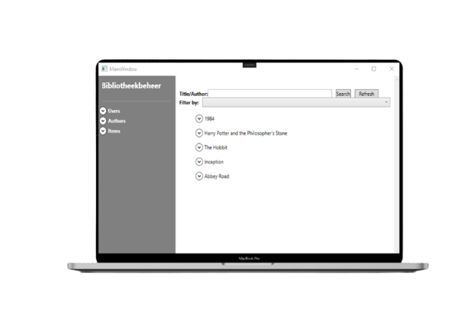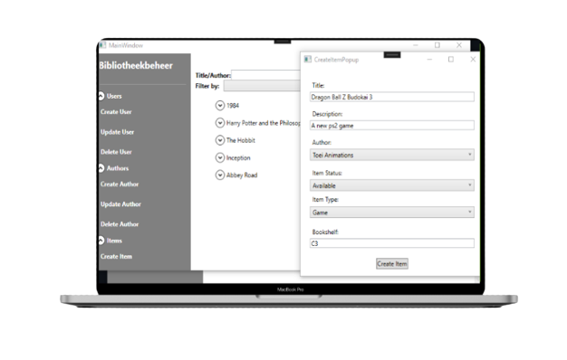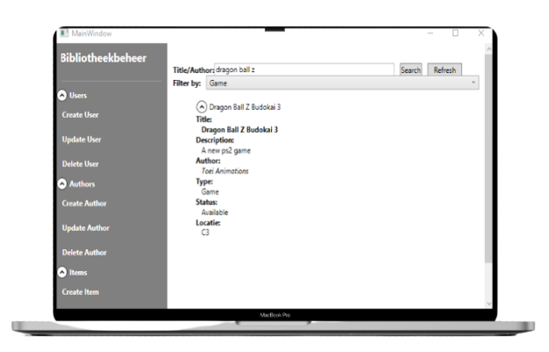

## Inleverproces:

***Deadline: 14 april 2023***

Het project moet via de inlevermap op BrightSpace worden ingeleverd, samen met de Git repository. De .vs- en packages-mappen mogen niet in de repository worden opgenomen. Het project moet door twee personen worden ingeleverd en moet zijn gebaseerd op één git en één repository.